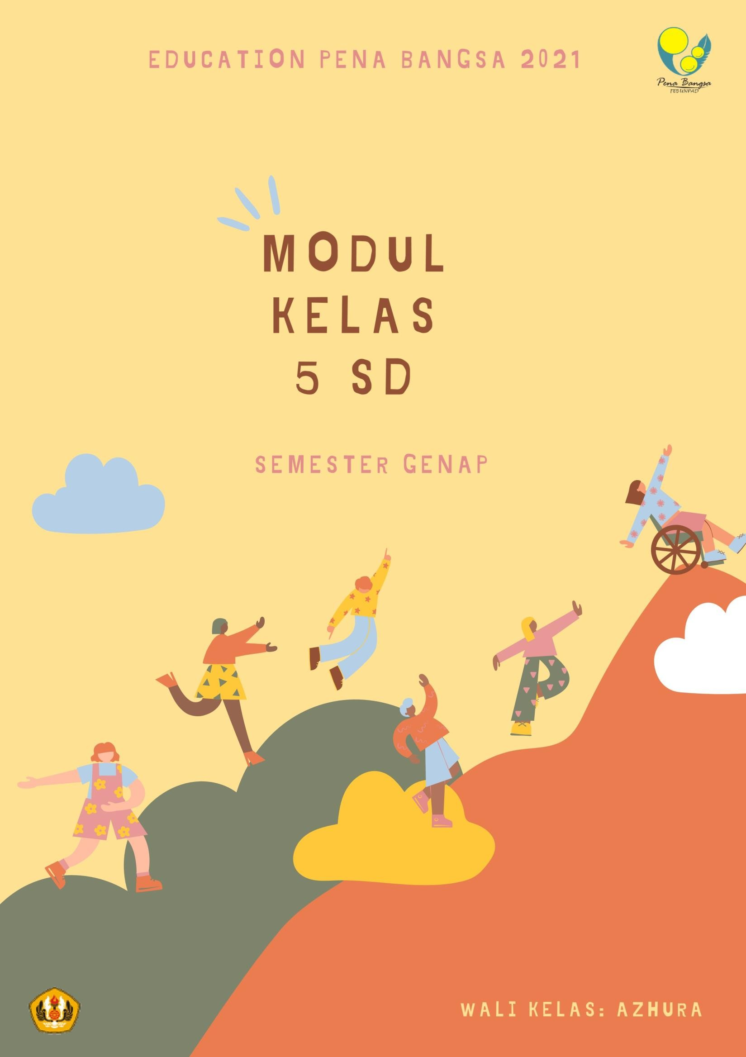

BAB I MATEMATIKA : PECAHAN

- Pecahan ke Bentuk Persen dan Desimal

Menjadikan pecahan biasa ke bentuk persen
Persen adalah bilangan pecahan yang penyebutnya 100. Untuk mengubah pecahan ke bentuk persen dengan mengubah menjadi perseratus. Pada gambar di bawah terdapat 100 persegi.

Bagian yang diarsir 75 bagian dari 100 bagian. Sebagai pecahan biasa ditulis ⁷⁵ .
100

75

100
dibaca 75 perseratus atau 75 persen yang ditulis 75%. Perhatikan contoh

berikut.

Cara 1
Cara 2
1.
3 = 3 × 25 =
4 4 25
100
⁷⁵ = 75%
1. ³ × 100% = 75%
4
2.
2 = 2 × 20 =
5 5 20
100
⁴⁰ = 40%
2. ² × 100% = 40%
5

Menjadikan persen ke pecahan biasa
Membagi pembilang dan penyebutnya dengan bilangan yang sama. Contoh :
1. 25% =
2. 20% =
25 ∶ 25 1
100 ∶ 25 4
20 ∶ 20 1
100 ∶ 20 5
=
3.
15% =
15 ∶5 3
100 ∶ 5 20
=
=
4.
30% =
30 ∶ 10 3
100 ∶ 10 10
=

Menjadikan pecahan biasa ke bentuk desimal

Dengan mengganti penyebutnya menjadi 10, 100, 1000, 10000. Atau dalam

bentuk ¹
100
, 1
1000
, ¹ .
10000

Perhatikan contoh berikut.
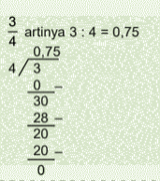
Cara 1
Cara 2
3
4 4
=
3
×
25
75
25 100
=
= 0,75
2 2 2
4
5 5
=
×
2 10
= = 0,4
1 = × = = 1,5
1
3 5
15
2 2 5 10

Menjadikan pecahan desimal menjadi pecahan biasa
Menjadikan pecahan desimal menjadi pecahan biasa. Di belakang koma satu angka berarti persepuluh, dua angka berarti perseratus, tiga angka berarti perseribu.
1,2345
persepuluh perseratus perseribu
Persepuluh ribu

Contoh :
0,5 = 5
10 2
= 1
0,004 = 1000 = 250
4
1
0,02 = 100 = 50
2
1
0,0008 = 10000 = 1250
8
1

Mengoprasikan Penjumlahan dan Pengurangan Berbagai Bentuk Pecahan
  - Menjumlah pecahan berpenyebut sama
Jika penyebutnya sama, maka pembilangnya saja yang dijumlahkan.
    - sebagai pembilang
3
4
    - sebagai penyebut
Contoh :
2 + 3
7 7
=
2+3 = 5
7
7
2 1 (1 + 2) 3
1 + 2 = (1 + 2) = 3
5
5
5
5

Menjumlahkan pecahan berpenyebut berbeda
- Untuk menjumlah pecahan yang penyebutnya berbeda, maka penyebutpenyebutnya harus disamakan.
- Dengan cara mencari KPK (Kelipatan Persekutuan Terkecil) dari penyebut- penyebut tersebut.
Contoh:
1. + =
1
1 3+2
5
4 6
12 12
=
KPK 4 dan 6 adalah 12
2. 1 + 3
1
1
4
3
3 4
= 1 + 3 = …
12 12
= (1 + 3) 4+3
12
7
= 4
12

Menjumlahkan pecahan desimal
Untuk menjumlah pecahan desimal harus memahami nilai tempat. Perhatikan 326,476

3 menempati tempat ratusan
2 menempati tempat puluhan
6 menempati tempat satuan
4 menempati tempat persepuluh
7 menempati tempat perseratus
6 menempati tempat perseribu

Contoh:
1. 2,4 + 3,2 = ....
2,4
3,2
5,6
+
Jadi, 2,4 + 3,2 = 5,6
2. 23,74 + 15,25 = ....
23,74
15,25 +
38,99
Jadi, 23,74 + 15,25 = 38,99
3. 2,3 + 15,04 + 412,017 = ....
2,3
15,04
412,017 +
438,357
Jadi, 2,3 + 15,04 + 412,017 = 438,357
Caranya:
Ratusan lurus ratusan (4) Puluhan lurus puluhan (1 lurus 2)
Satuan lurus satuan (2 lurus 5 lurus 1)
Persepuluh lurus persepuluh (3 lurus 0 lurus 0)
Perseratus lurus perseratus (4 lurus 1) Perseribu lurus perseribu (7)
Koma lurus koma dan lakukan penjumlahan
Caranya:
Puluhan lurus puluhan (2 lurus 1)
Satuan lurus satuan (3 lurus 5)
Persepuluh lurus persepuluh (7 lurus 2)
Perseratus lurus perseratus (4 lurus 5) Koma lurus koma dan lakukan penjumlahan
Caranya :
Satuan lurus satuan (2 lurus 3)
Persepuluh lurus persepuluh (4 lurus 2)
Koma harus lurus koma dan lakukan penjumlahan

Mengurangkan pecahan berpenyebut sama
Pengurangan pecahan yang penyebutnya sama, tinggal mengurangkan pembilangnya.
Contoh:
1. − =
4
1 4−1
8 8
8
=
3
8
2. − =
7
2
7−2
5
12 12
12 12
=

Mengurangkan pecahan berpenyebut berbeda
Mengurangkan pecahan yang berpenyebut berbeda harus menyamakan penyebut- penyebutnya.
Contoh:
4
5 4 5 × 4 4 × 5
− =
1 4 × 4
−
1 × 5
= −
16
5
20 20
11
=
20

Mengurangkan pecahan desimal
Seperti hal dengan penjumlahan yaitu dengan menyusun satuan, ratusan, ribuan dan seterusnya dalam satu garis lurus. Persepuluhan, perseratusan, perseribuan, dan seterusnya dalam satu garis lurus. Koma juga dalam satu garis lurus kemudian melakukan pengurangan.
Contoh:
1. Berapakah 8,6 – 1,23=
.... 8,6
1,23_
7,37

Jadi, 8,6 – 1,23 = 7,37
Cara susun sistem pinjam 10 – 3 = 7
6 menjadi 5 karena dipinjam
5 – 2 = 3 8 – 1 = 7

Mengoprasikan Perkalian dan Pembagian Berbagai Bentuk Pecahan
  - Mengalikan pecahan biasa dengan pecahan biasa
Cara mengalikannya:
- Pembilang dikalikan dengan pembilang
- Penyebut dikalikan dengan penyebut Contoh:
2
3 4 3 × 4 12 6
× =
1 2 × 1
= =
2 1

Mengalikan pecahan campuran dengan pecahan campuran
Cara mengalikannya:
- Kedua pecahan campuran diubah menjadi pecahan biasa
- Kalikan pecahan biasa dengan pecahan biasa yang baru Contoh:
1 × 2 = × = = 3 = 3
1
2 4 10 40
4
3 4 3 4 12 12
1
3

Mengalikan pecahan biasa dengan pecahan campuran
Cara mengalikannya:
- Pecahan campuran di ubah menjadi pecahan biasa
- Kalikan dua pecahan biasa yang diperoleh Contoh:
1 × = × =
2
1 5 1
5
3 4 3 4 12

Mengalikan pecahan desimal
Untuk mengalikan pecahan desimal ada 2 cara:
- Pecahan desimal ke pecahan biasa

Contoh:
2,5 × 0,3 = ....
25 3
25 × 3 75
10 10 10 × 10 100
× =
=
= 0,75
Jadi, 2,5 × 0,3 = ⁷⁵ = 0,75
100

- Cara perkalian bersusun Contoh:
2,5
0,3 x
75
00
0,75
Langkah:
(3 × 5) = 15 menyimpan 1
(3 × 2) = 6 + 1 = 7
(0 × 5) = 0
(0 × 2) = 0
Jadi 2,5 x 0,3 = 0,75
Cara menempatkan desimal dengan menjumlahkan banyaknya angka di belakang koma
1 tempat 1 tempat
desimal
desimal
2 tempat desimal

Membagi pecahan biasa dengan pecahan biasa
Cara pembagiannya: Mengalikan dengan kebalikan bilangan pembagi. Contoh:
2 2
7 5
∶ = ⋯
Jawab :
2 2 2 5
7 5 7 2 7 × 2 14
∶ = × =
2 × 5
=
10
Jadi, ² ∶ 2 = 10
7 5 14

Membagi pecahan biasa dengan pecahan campuran
Cara membaginya:
- Ubahlah bilangan pecahan campuran menjadi pecahan biasa
- Mengalikan dengan kebalikan dari bilangan pembagi. Contoh:
2
1 2 4 2 × 3
3 3 3 3 3 × 4 12 2
∶ 1 = ∶ =
= =
6 1

Membagi pecahan campuran dengan pecahan campuran
Cara membaginya:
- Ubahlah pecahan campuran menjadi pecahan biasa dahulu
- Mengalikan dengan kebalikan bilangan pembagi Contoh:
1 ∶ 2 = ∶ = × =
1
1 3 7 3 3
9
2 3 2 3 2 7 14

Membagi pecahan desimal
Membagi pecahan desimal dengan 2 cara yaitu:
- Mengubah pecahan desimal menjadi pecahan biasa Contoh:
2,4 : 0,008 = ...
Jawab :
2,4 dijadikan pecahan biasa = 24
10
0,008 diubah menjadi pecahan biasa =
8
1000
2,4 : 0,008 = 24 :
8
10 1000
= 24 × 1000
10 8
= 24000 = 300
80

- Cara bersusun
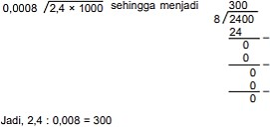
Upayakan pembaginya dijadikan bilangan bulat. 0,008 menjadi 8 dengan cara dikalikan dengan 1000. 2,4 juga dikalikan 1000 sehingga menjadi 2400.

Perbandingan dan Skala
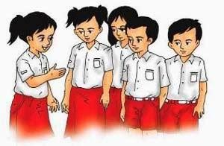
  - Hubungan pecahan dan perbandingan

Amatilah gambar di atas. Ada 3 anak putri dan 5 anak putra. Perbandingan anak putri dan putra adalah 3 berbanding 5. Dapat ditulis 3 : 5 atau ³ . Berapa
5
perbandingan anak putra terhadap semua anak? Jawab:
Anak putra = 5 Semua anak = 8
Perbandingan anak putra dan semua anak = 5 : 8 Contoh:
Kelereng merah ada 3 dari semua kelereng. Sehingga ”kelereng merah”
7
berbanding ”semua kelereng” adalah 3 berbanding 7 ditulis 3 : 7
Jadi, 3 sama artinya 3 : 7
7

Penggunaan perbandingan dalam operasi hitung
Banyak permasalahan yang berhubungan dengan perbandingan, misalnya penggunaan termometer. Dalam pengukuran suhu sering digunakan termometer Celcius (C) Reamur (R) dan Fahrenheit (F). Perbandingan: C : R : F = 5 : 4 : 9 (+32)
Contoh:
Dari pengukuran suhu badan Andi 40° C. Bagaimana kalau diukur dengan termometer Reamur dan Fahrenheit?
Jawab:
Suhu badan 40° C = ... °R = ... °F
R = 4
5
× 40 = 32° R
F = 9 × 40 + 32
5
= 72° + 32°
= 104°F

Penggunaan skala dalam operasi hitung
Skala digunakan untuk memperkecil ukuran dari jarak sebenarnya. Skala biasanya dipakai dalam penulisan peta atau denah.
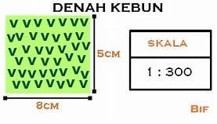
Dalam gambar kebun tertulis skala 1 : 1300 artinya 1 cm pada gambar mewakili 1300 cm = 13 m pada ukuran sebenarnya. Contoh:
Pada peta tertulis 1 : 2.500.000. Jarak kota Solo dan Yogyakarta 3 cm. Berapa jarak sebenarnya?
Jawab:
Skala = 1 : 2.500.000
Jarak peta = 3 cm Jarak = ....
Rumus Jarak sebenarnya = 2.500.000 × 3 cm
=7.500.000 km = 75 km
100.000

BAB II IPA : KALOR

Kalor atau disebut juga panas adalah energi yang berpindah dari benda yang bersuhu tinggi ke benda yang bersuhu rendah.

Perpindahan Kalor
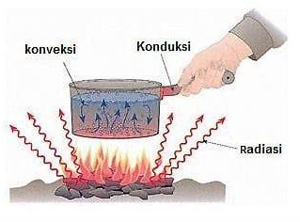
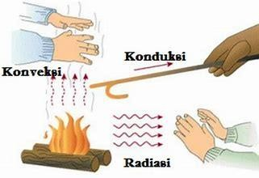
Kalor dapat berpindah melalui tiga cara, yaitu, konduksi, konveksi, dan radiasi.

Konduksi
Konduksi merupakan perpindahan panas melalui zat perantara tanpa diikuti perpindahan partikel-partikel zat tersebut. Artinya, perpindahan panas melalui zat padat yang tidak ikut mengalami perpindahan.
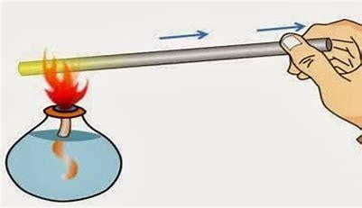
Contoh : a. Benda yang terbuat dari logam akan terasa hangat atau panas jika ujung benda dipanaskan.

    - Knalpot motor menjadi panas saat mesin dihidupkan.
    - Tutup panci menjadi panas saat dipakai untuk menutup rebusan air.
    - Mentega yang dipanaskan di wajan menjadi meleleh karena panas.

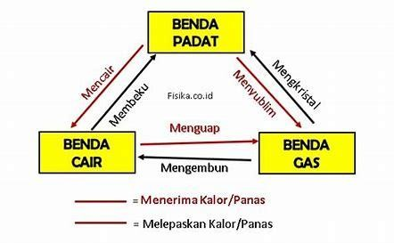
Konveksi
Konveksi merupakan perpindahan melalui zat perantara dan diikuti perpindahan partikel-partikel tersebut. Jika partikel berpindah dan mengakibatkan kalor merambat, terjadilah konveksi. Konveksi terjadi pada zat cair dan gas (udara/angin).
Contoh : a. Air yang direbus di dalam panci.
    - Terjadinya angin darat dan angin laut.
    - Balon udara panas yang dapat tetap berada di udara berkat adanya udara panas di dalamnya.

Radiasi

Perpindahan kalor/panas tanpa melalui zat perantara.

Contoh : a. Radiasi api unggun

    - Panas matahari sampai ke bumi walau melalui ruang hampa.

    - Menetaskan telur unggas dengan lampu.

Perubahan Wujud Benda
Ada tiga wujud benda, yaitu padat, cair, dan gas. Wujud benda dapat berubah oleh pengaruh kalor. Proses perubahan wujud benda selalu disertai dengan pelepasan atau penyerapan kalor.

Membeku
Adalah perubahan wujud benda cair menjadi benda padat. Contoh :
- Air yang menjadi es di dalam freezer
- Larutan agar-agar yang megeras

Mencair
Adalah perubahan wujud benda padat menjadi cair. Contoh :
- Lilin yang dibakar
- Margarin yang meleleh ketika dipanaskan

Menguap
Adalah perubahan wujud benda cair menjadi gas. Contoh :

- Air yang dipanaskan akan menguap
- Bensin & alkohol akan menguap jika dibiarkan di wadah terbuka

Mengembun
Adalah perubahan wujud benda gas menjadi cair. Contoh :
- Terbentuknya embun dan titik-titik air pada dinding gelas yang berisi air dingin
- Embun di rumput dan dedaunan pada pagi hari

Menyublim
Adalah perubahan bentuk wujud benda padat menjadi gas.
Contoh : Kamper yang lama-kelamaan akan habis ketika disimpan di ruang terbuka

Mengkristal
Adalah perubahan wujud benda gas menjadi padat. Contoh : Peristiwa berubahnya uap air menjadi salju

Kondutor dan Isolator Panas
Berdasaran kemampuannya dalam menghantarkan kalor atau panas, benda dapat dibedakan menjadi konduktor dan isolator.

Konduktor Panas
Konduktor adalah benda-benda yang cepat menghantarkan panas dengan baik. Contoh : logam besi, baja, seng, tembaga, tembaga, kaca, air, dan udara.
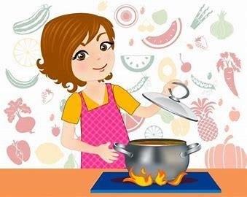
› Wajan merupakan penghantar panas yang baik. Panas wajan menyebabkan sayuran matang.

Isolator Panas
Isolator adalah benda-benda yang dapat menghambat perpindahan panas. Contoh : benda yang berbahan serat kain, karet, plastik, dan kayu.
Isolator panas dimanfaatkan pada alat-alat rumah tangga, misalnya pegangan wajan atau panci yang dibuat dari kayu atau plastik.

› plastik/ebonit digunakan sebagai isolator panas pada pegangan panci. Pegangan panci yang dibuat dari plastik tersebut berfungsi sebagai penghalang panas dari panci ke tangan.

Pemilihan Benda dalam Kehidupan Sehari-hari
Benda-benda yang bersifat konduktor dan isolator panas biasanya digunakan dalam kebutuhan rumah tangga, industri, dan peralatan masak. Berikut pemanfaatan benda- benda konduktor dan isolator panas.

Cerek dan Wajan
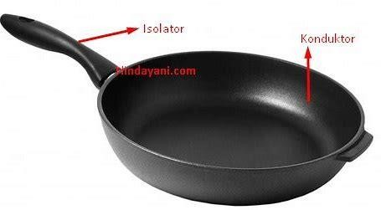
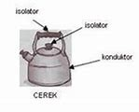
Cerek dan wajan merupakan alat masak yang memanfaatkan benda konduktor dan isolator. Bagian kondutor terdapat pada bagian wadahnya yang terbuat dari logam. Bagian isolatornya terletak pada bagian gagangnya yang dilapisi ebonit atau kayu.

Setrika

Sifat konduktor terdapat pada bagian alas setrika yang terbuat dari lapisan logam. Isolator terletak pada bagian pegangan dan bagian atas badan setrika.

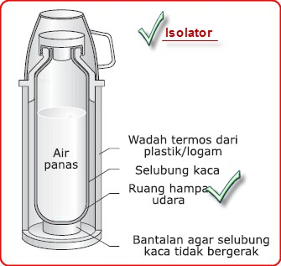
Termos Air

Termos dirancang dengan menggunakan sifat konduktor dan isolator panas. Termos terdiri dari dua lapisan bahan. Dinding luar termos biasanya berbahan logam atau plastik. Dinding bagian dalam dari kaya yang akan mempertahanan energi panas dalam termos. Di antara dinding luar dan dalam terdapat ruang hampa

udara(vakum) yang berfungsi sebagai isolator karena panas tidak akan merambat melalui ruang hampa udara.

Solder

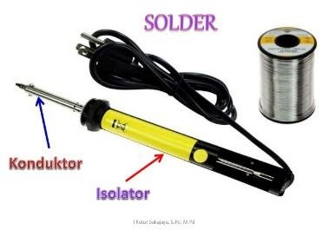
Solder merupakan peralatan listrik yang diguakan untuk membuat rangkaian elektronik. Konduktor pada solder terleta pada bagian logam dan ujung pemanas solder.
Sedangkan isolator terletak pada bagian pegangannya yang terbuat dari bahan plastik.

- Obeng
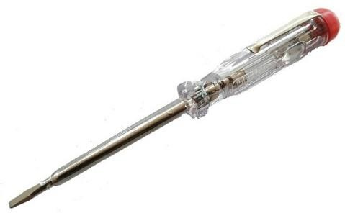
Obeng memanfaatkan bahan konduktor dan isolator agar pengguna aman saat memperbaiki perangkat listrik. Bagian konduktor terletak pada bagian logam obeng dan isolator pada bagian pegangannya
konduktor
isolator

BAB III
INGGRIS : ASKING FOR AND GIVING HELP

Look at the sample dialogue below!

Muya : “Bila, can you help me to sweep the floor?” Bila : “Of course, I can help you.”
Muya : “Thank you”.

Dari percakapan tersebut, perhatikan kalimat yang dicetak tebal (can you help me to sweep the floor?) adalah ungkapan untuk meminta bantuan (asking for help). Sedangkan kalimat yang digaris bawahi (Of course, I can help you ) adalah ungkapan untuk memberi bantuan (giving help).

Asking For Help (Meminta Bantuan) | Giving Help (Memberi Bantuan)
- Can you help me?  (Bisakah kamu membantuku?)  - Please, help me to ... (tolong, bantu saya untuk...)  - Would you please help me..? (Maukah kamu membantuku?)  - May I ask for your help? (Bolehkah Saya meminta bantuanmu?) | - Of course (Tentu saja)  - Yes, I can help you  (Ya, saya dapat membantumu)  - With my pleasure (Dengan senang hati)  - Certainly (Pasti)  - Sure. What can I do for you?  (Tentu. Apa yang bisa Saya lakukan untukmu?)

- Would you please ...? (Maukah kamu...?)
Biasanya digunakan untuk meminta bantuan orang lain untuk melakukan sesuatu. Contoh :
  - Would you please wash the plate? (Maukah kamu mencuci piring?)
  - Would you please clean the kitchen (Maukah kamu membersihkan dapur?)
- May I...? (Bolehkah Saya...?)
Biasanya digunakan untuk meminta izin pada orang lain untuk melakukan sesuatu.

Contoh :
  - May I help you? (Bolehkah saya membantumu?)
  - May I eat this cake? (Bolehkah saya memakan kue ini?)

Ketika kita ingin meminta sesuatu (asking for something) dan memberi sesuatu (giving something), kita dapat menggunakan ungkapan berikut ini.

Asking For Something (Meminta  Sesuatu) | Giving Something (Memberi Sesuatu)
- Could you take me the...? (Bisakah kamu mengambilkan...?)  - Take me the ... , please (Tolong ambilkan saya ...)  - Giving me the... , please (Tolong berikan saya ...)  - Please, get ... to me  (Tolong ambilkan ... untuk saya) | - Of course  (Tentu saja)  - Yes, this is for you (Ya, ini untukmu)  - With my pleasure (Dengan senang hati)  - Certainly. Here is your... (Pasti, ini ...mu)  - Sure. Here it is  (Tentu. ini)

Example sentences asking for help

Asking For Help | Responses for  Accepting for Help | Responses for Declining for  Help
- Can you help me? (Bisakah kamu membantuku?)  - Could you plese give me a hand?  (Bisakah kamu menolong saya?)  - Would you like to help me? (Maukah kamu menolongku?) | - Okay (Baiklah)  - Yes. I can (Ya. Aku bisa)  - Okay, No problem (Tentu, tidak masalah)  - Sure  (Tentu saja)  - Certainly | - I’m sorry, I can’t (Maafkan aku, aku tidak bisa)  - Sorry, I can’t do it (Maaf, aku tidak bisa)  - Sorry, I’m busy (Maaf, aku sibuk)

- Could you bring me the newspaper?  (Bisakah kamu  membawakanku koran?) | (Tentu saja)  - No problem (Tidak masalah)

Example sentences giving for help

Giving For Help | Accepting Offers | Declining Offers
- May I help you? (Bolehkah aku membantumu?)  - Would you like me to help you?  (Maukah jika aku membantumu?)  - Would you like to help me? (Maukah kamu jika aku menolongmu?)  - May I give you a hand? (Bisakah aku membantumu?) | - Thank you (Terimakasih)  - Yes. Please (Ya. Tolong)  - I’d like it very much (aku akan sangat menyukainya)  - Thank you. It’s very kind of you (Terimakasih. Kamu baik sekali)  - With pleasure thank you  (Dengan senang hati  terimakasih) | - No. Thanks  (Tidak. terimakasih)  - It’s okay, I can do it by myself  (Terimakasih, aku bisa melakukannya sendiri)  - No. thank you (Tidak. Terimakasih)

Short Dialogue

Suho : “Hello Mr. Byun you looks so busy, may I help you?”

Mr. Byun : ”Yes I am. Could you please bring student’s homework books in my table?” Suho : “Sure, and where should I bring it to?”
Mr. Byun : “Please bring the books to your class, and say sorry to your friends that I may late to the class”
Suho : “Okay Mr. Byun. Is there anything else?”

Mr. Byun : “No. it’s enough. Thank you very much for your help Suho” Suho : “Your welcome”

BAB IV

IPS : BENTUK DAN SIFAT INTERAKSI MANUSIA DENGAN LINGKUNGAN

Hubungan Manusia dengan Lingkungan
Lingkungan adalah ruang yang ditempati oleh makhluk hidup dan benda yang tidak hidup. Manusia adalah makhluk hidup oleh karena itu manusia juga berinteraksi dengan lingkungannya. Dalam interaksi tersebut terdapat hubungan antar manusia dan lingkungannya.

Jenis-jenis lingkungan
- Lingkungan Alam
Lingkungan alam merupakan lingkungan yang telah ada dan terbentuk secara alami. Terdiri dari sumber daya alam dan ekosistem dengan komponen- komponennya. Sumber daya alam adalah segala sesuatu yang ada di alam yang dapat dimanfaatkan oleh manusia.
Ekosistem adalah tatanan unsur lingkungan hidup yang merupakan kesatuan utuh dan menyeluruh dan saling memengaruhi dalam membentuk keseimbangan, stabilitas, dan produktivitas lingkungan hidup.

Lingkungan Sosial Budaya
Lingkungan sosial budaya atau disebut juga dengan lingkungan sosial masyarakat merupakan lingkungan yang terbentuk akibat dari interaksi manusia dengan manusia lainnya, manusia dengan kelompok, atau kelompok dengan kelompok lain.

Lingkungan Ekonomi
Lingkungan Ekonomi adalah lingkungan manusia dan hubungan sesamanya guna memenuhi kebutuhan hidup.

Lingkungan bagi manusia juga dapat dimanfaatkan sebagai :

    - Tempat untuk memenuhi kebutuhan pokok yang terdiri dari sandang, pangan, dan papan
    - Tempat untuk bersosialisasi dan berinteraksi dengan sesama manusia atau makhluk lainnya
    - Tempat menghasilkan sumber energi

    - Sumber bahan mineral yang terdapat di dalam bumi dapat dimanfaatkan untuk mendukung kelangsungan hidup manusia
    - Lingkungan dapat dijadikan pelestarian flora dan fauna serta sumber daya alam lain yang dapat dilindungi dan dilestarikan

Bentuk dan Sifat Interaksi Manusia dengan Lingkungan Alam, Sosial Budaya, dan Ekonomi
Bentuk dan sifat interaksi manusia terhadap lingkungan dapat dilihat dari peranannya dalam menjaga lingkungan. Peranan manusia dala menjaga lingkungan ada yang bersifat positif dan negatif. Peranan manusia yang bersifat positif adalah peranan yang berakibat menguntungkan bagi lingkungan karena dapat menjaga dan melestarikan sumber daya alam. Sedangkan peranan manusia yang bersifat negatif adalah peranan yang merugikan dan menyebabkan kerusakan terhadap lingkungannya.

Faktor biotik dan abiotik lingkungan dipengaruhi oleh manusia. Segala yang ada pada lingkungan dapat dimanfaatkan oleh manusia untuk mencukupi kebutuhan hidup.
Daya dukung lingkungan adalah kemampuan lingkungan untuk menopang perikehidupan manusia dan makhluk lainnya. Lingkungan berpengaruh pada individu dan begitupun sebaliknya.

Pola hubungan atau sikap individu terhadap lingkungannya dapat dikategorikan menjadi tiga bentuk, yaitu :
- Individu menerima lingkungan
- Individu menolak lingkungannya
- Individu bersikap netral

Kualitas Lingkungan
Kualitas lingkungan dapat diartikan sebagai keadaan lingkungan yang dapat memberikan daya dukung yang optimal bagi kelangsungan hidup suatu wilayah. Lingkungan yang berkualitas akan mengurangi ketegangan sosial di dalam kehidupan bermasyarakat.

Dampak Perubahan Lingkungan Terhadap Kehidupan Manusia
- Lingkungan Alam
Lingkungan alam yang asri adalah lingkungan yang belum tercemar.

Pemanasan Global
Pemanasan global adalah peningkatan suhu rata-rata permukaan bumi. Pemanasan global mengakibatkan perubahan iklim dan menyebabkan kerusakan lainnya. Sebagian besar pemanasan global disebabkan oleh kegiatan manusia.
Meningkatnya pemanasan global sering juga disebut efek rumah kaca. Efek rumah kaca, yaitu memanasnya permukaan bumi akibat dari suatu proses yang kompleks yang berhubungan dengan sinar matahari, gas, dan partikel-partikel yang ada di atmosfer.

Pengaruh Pemanasan Global
    - Naiknya permukaan air laut
    - Gangguan cuaca
    - Punahnya habitat
    - Perubahan musim panen

Cara Mengurangi Efek Pemanasan Global
- Penggunaan minyak bumi secara efisien
Mengganti kendaraan yang menggunakan bahan bakar fosil dengan kendaraan yang ramah lingkungan, seperti menggunakan tenaga matahari, listrik, dan bahan bakar bio gas.

Menanam pohon di pekarangan rumah
Tumbuhan atau pepohonan dapat menyerap gas karbon dioksida. Semakin banyak pepohonan semakin berkurang pula kadar pemanasan global.

Menggunakan sumber daya alam secara hemat
Menggunakan peralatan yang hemat listrik, mematikan lampu pada siang hari, menghemat penggunaan kertas, memilih kendaraan yang hemat BBM, dan lebih baik lagi menggunakan kendaraan umum untuk aktivitas sehari-hari.

Lingkungan Sosial Budaya dan Ekonomi
- Kenakalan remaja
Kenakalan remaja adalah suatu kejahatan yang dilakukan oleh remaja.

Kemiskinan
Apa yang dimaksud dengan kemiskinan? Miskin berarti tidak dapat mencukupi kebutuhan pangan (makanan), sandang (pakaian), dan papan (rumah).

Kepadatan penduduk
Kepadatan penduduk adalah perbandingan rata-rata jumlah penduduk di suatu daerah dengan luasnya daerah

